Бабочки на лугу
(оригами, аппликация)

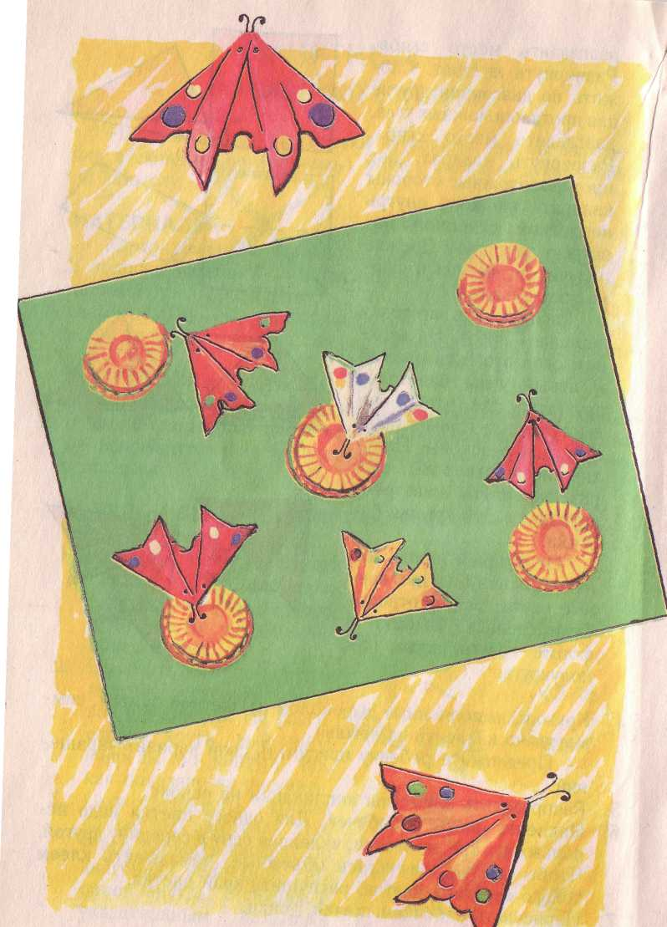

МАТЕРИАЛЫ
Картон зеленый, равный по размеру 1/2 альбомного листа, 2 полоски желтой бумаги размером 4 х 20 см, заготовки из цветной бумаги размером 5x5, 6x6, 6 х 6 см, трафарет круга диаметром 3,5 см, черный фломастер, ножницы, клей ПВА, кисть клеевая, тряпочка, поднос, цветные кружки (конфетти).

ПОДГОТОВКА К РАБОТЕ
На прогулке рассмотрите вместе с детьми цветы. Попросите назвать знакомые детям цветы. Понаблюдайте за бабочками, вспомните, какие бывают виды бабочек, как гусеница превращается в бабочку.

ПОРЯДОК ВЫПОЛНЕНИЯ РАБОТЫ

1. | Сложить полоски бумаги гармошкой так, как показано на рисунке. На передней части «гармошки» обвести круг. | 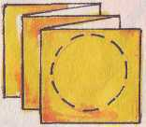
2. | Вырезать круг по контуру, получив несколько заготовок для цветов. Не рассоединяя круги, выполнить надрезы по контуру так, как показано на рисунке. | 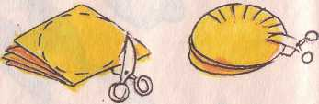
3. | Сконструировать бабочек из цветных заготовок. Для этого сложить квадрат по диагонали нецветной стороной внутрь. Большим и указательным пальцами разгладить место сгиба. Развернуть квадрат. | 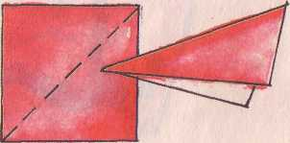
4. | Сложить по диагонали другие два противоположных угла, разгладить место сгиба. Развернуть квадрат, две противоположные стороны квадрата вложить внутрь нецветной стороной навстречу друг другу. Должна получиться фигура в форме треугольника.  Расположить заготовку вершиной вверх. На верхнем слое отогнуть правый и левый углы навстречу друг другу так, чтобы они выступали за горизонтальную линию основы. Получившиеся отвороты еще раз завернуть навстречу друг другу. Это крылья бабочки.  От средней линии, делящей основу на две равные части, между отворотами сделайте выемку в форме треугольника или полукруга. | 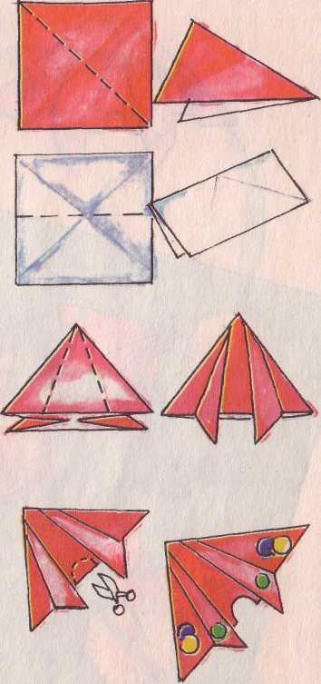
5. | Кружки, выполненные дыроколом из цветной бумаги, симметрично наклеить на крылья.  Предложите ребенку придумать свой вариант украшений.
6. | Распределить элементы аппликации на основе.
7. | Наклеить цветы и бабочек. Для одного цветка надо использовать три заготовки, вклеивая одну в середину другой. Чтобы цветы получились объемные, намазывать клеем только середину цветка, распушить край цветка.
8. | Нарисовать бабочкам глазки, усики.

